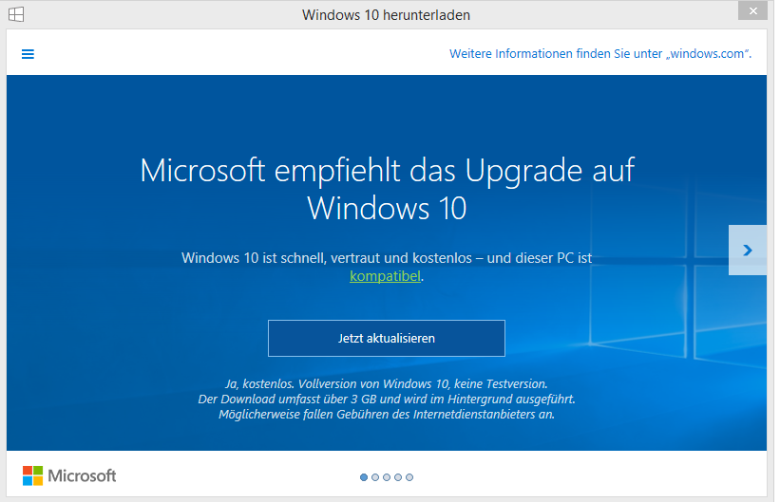

Wie lösche ich Windows-10- Werbung?
«Auf meinem Windows- 7-PC erscheint in der Taskleiste immer ein Windows-10-Symbol. Ich möchte aber nicht wechseln.
Wie bringe ich das Symbol weg?»

Microsoft will die Nutzer älterer Windows-Versionen dazu verleiten, auf Windows 10 zu wechseln. Wer das nicht will, kann das entsprechende Symbol löschen. Gehen Sie in Windows 7 in die Systemsteuerung und klicken auf «Programme», dort auf «Installierte Updates anzeigen». Suchen Sie mit der Suchzeile oben rechts nach dem Update «KB3035583». Klicken Sie
auf das gefundene Update mit der rechten Maustaste und wählen «Deinstallieren». Öffnen Sie die Systemsteuerung neu und suchen nach «Update». Klicken Sie auf «Nach Updates suchen» -» «Alle verfüga-ren Updates anzeigen». Beim Update mit der oben genannten Nummer wählen Sie mit Rechtsklick «Update ausblenden».

